**Programozás B**

A következő feladatban három rövid programot kell készítenie. A fájlokat a megadott neveken mentse. A harmadik feladathoz rendelkezésre áll egy *nevek.txt* állomány, amivel dolgozhat. Ha valamelyik feladat rész nem futtatható, attól még részpont adható rá, amennyiben elvi hibát nem tartalmaz.

**A, (8 pont)**

Készítsen programot, amely bekér egy számot, és megállapítja, hogy páros vagy páratlan.

Minta a képernyő képre:

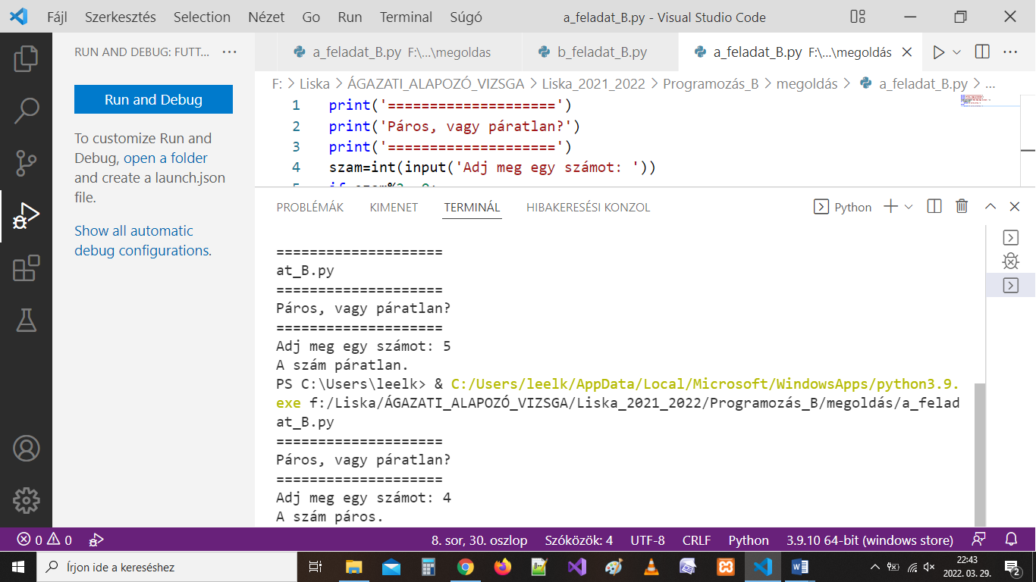



**B, (14 pont)**

Készítsen programot, melyben egymásba ágyazott ciklusokkal kiíratja az alábbi ábrát a képernyőre.

Minta a képernyő képre:

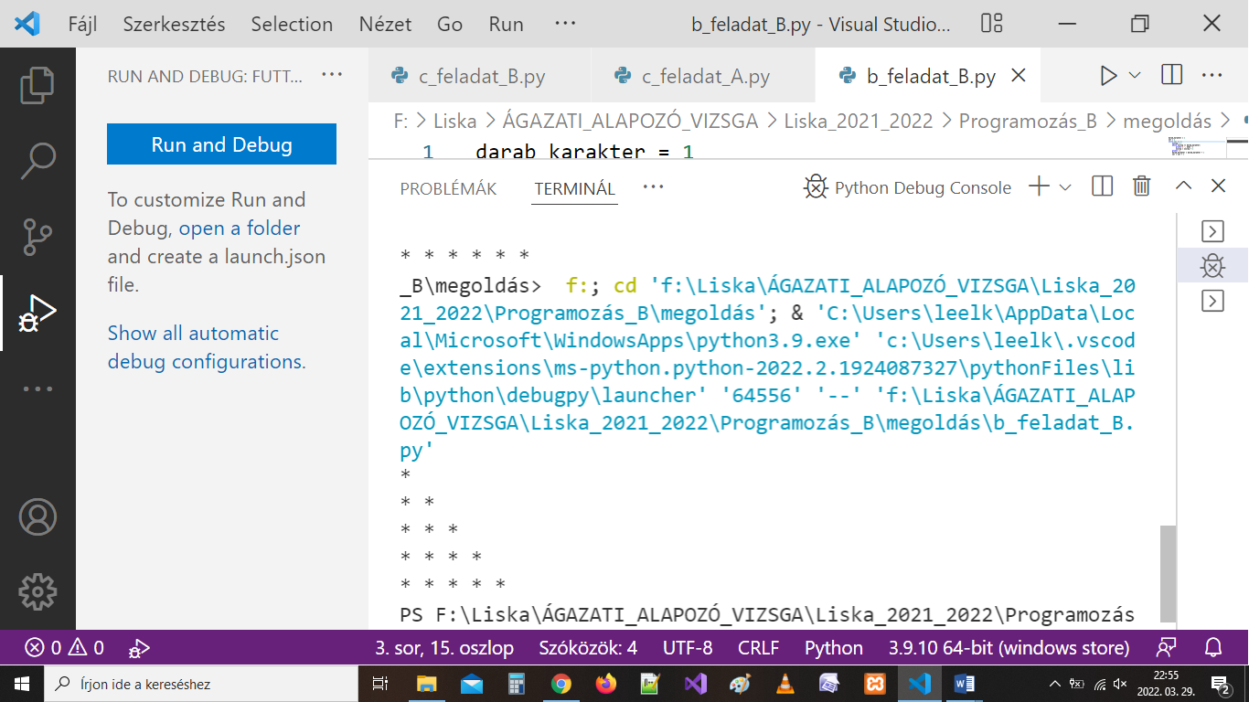

**C, (18 pont)**

A mellékelt nevek.txt állományt felhasználva végezze el a következő műveleteket:

a) Készítsen programot nevsor.py néven, mely betölti egy nevek listába a fájl tartalmát (az adatok egymás alatt helyezkednek el soronként) és kiírja a lista tartalmát a képernyőre sorfolytonosan, a neveket ;-vel elválasztva az alábbi formában: Kiss Pista; Dániel Béla; ….stb.

b) Írassa ki hány ember található a listában.

c) Írassa ki azokat a neveket, melyek hossza meghaladja a 12 karaktert (a szóközzel együtt).

d) Rendezze a listát abc sorrendbe.

e) Írassa ki a rendezett listát egy nevsorba.txt fájlba.

Minta a képernyő képre és fájlba írásra:

